 61. JOLAS ETXEA Txapelketa 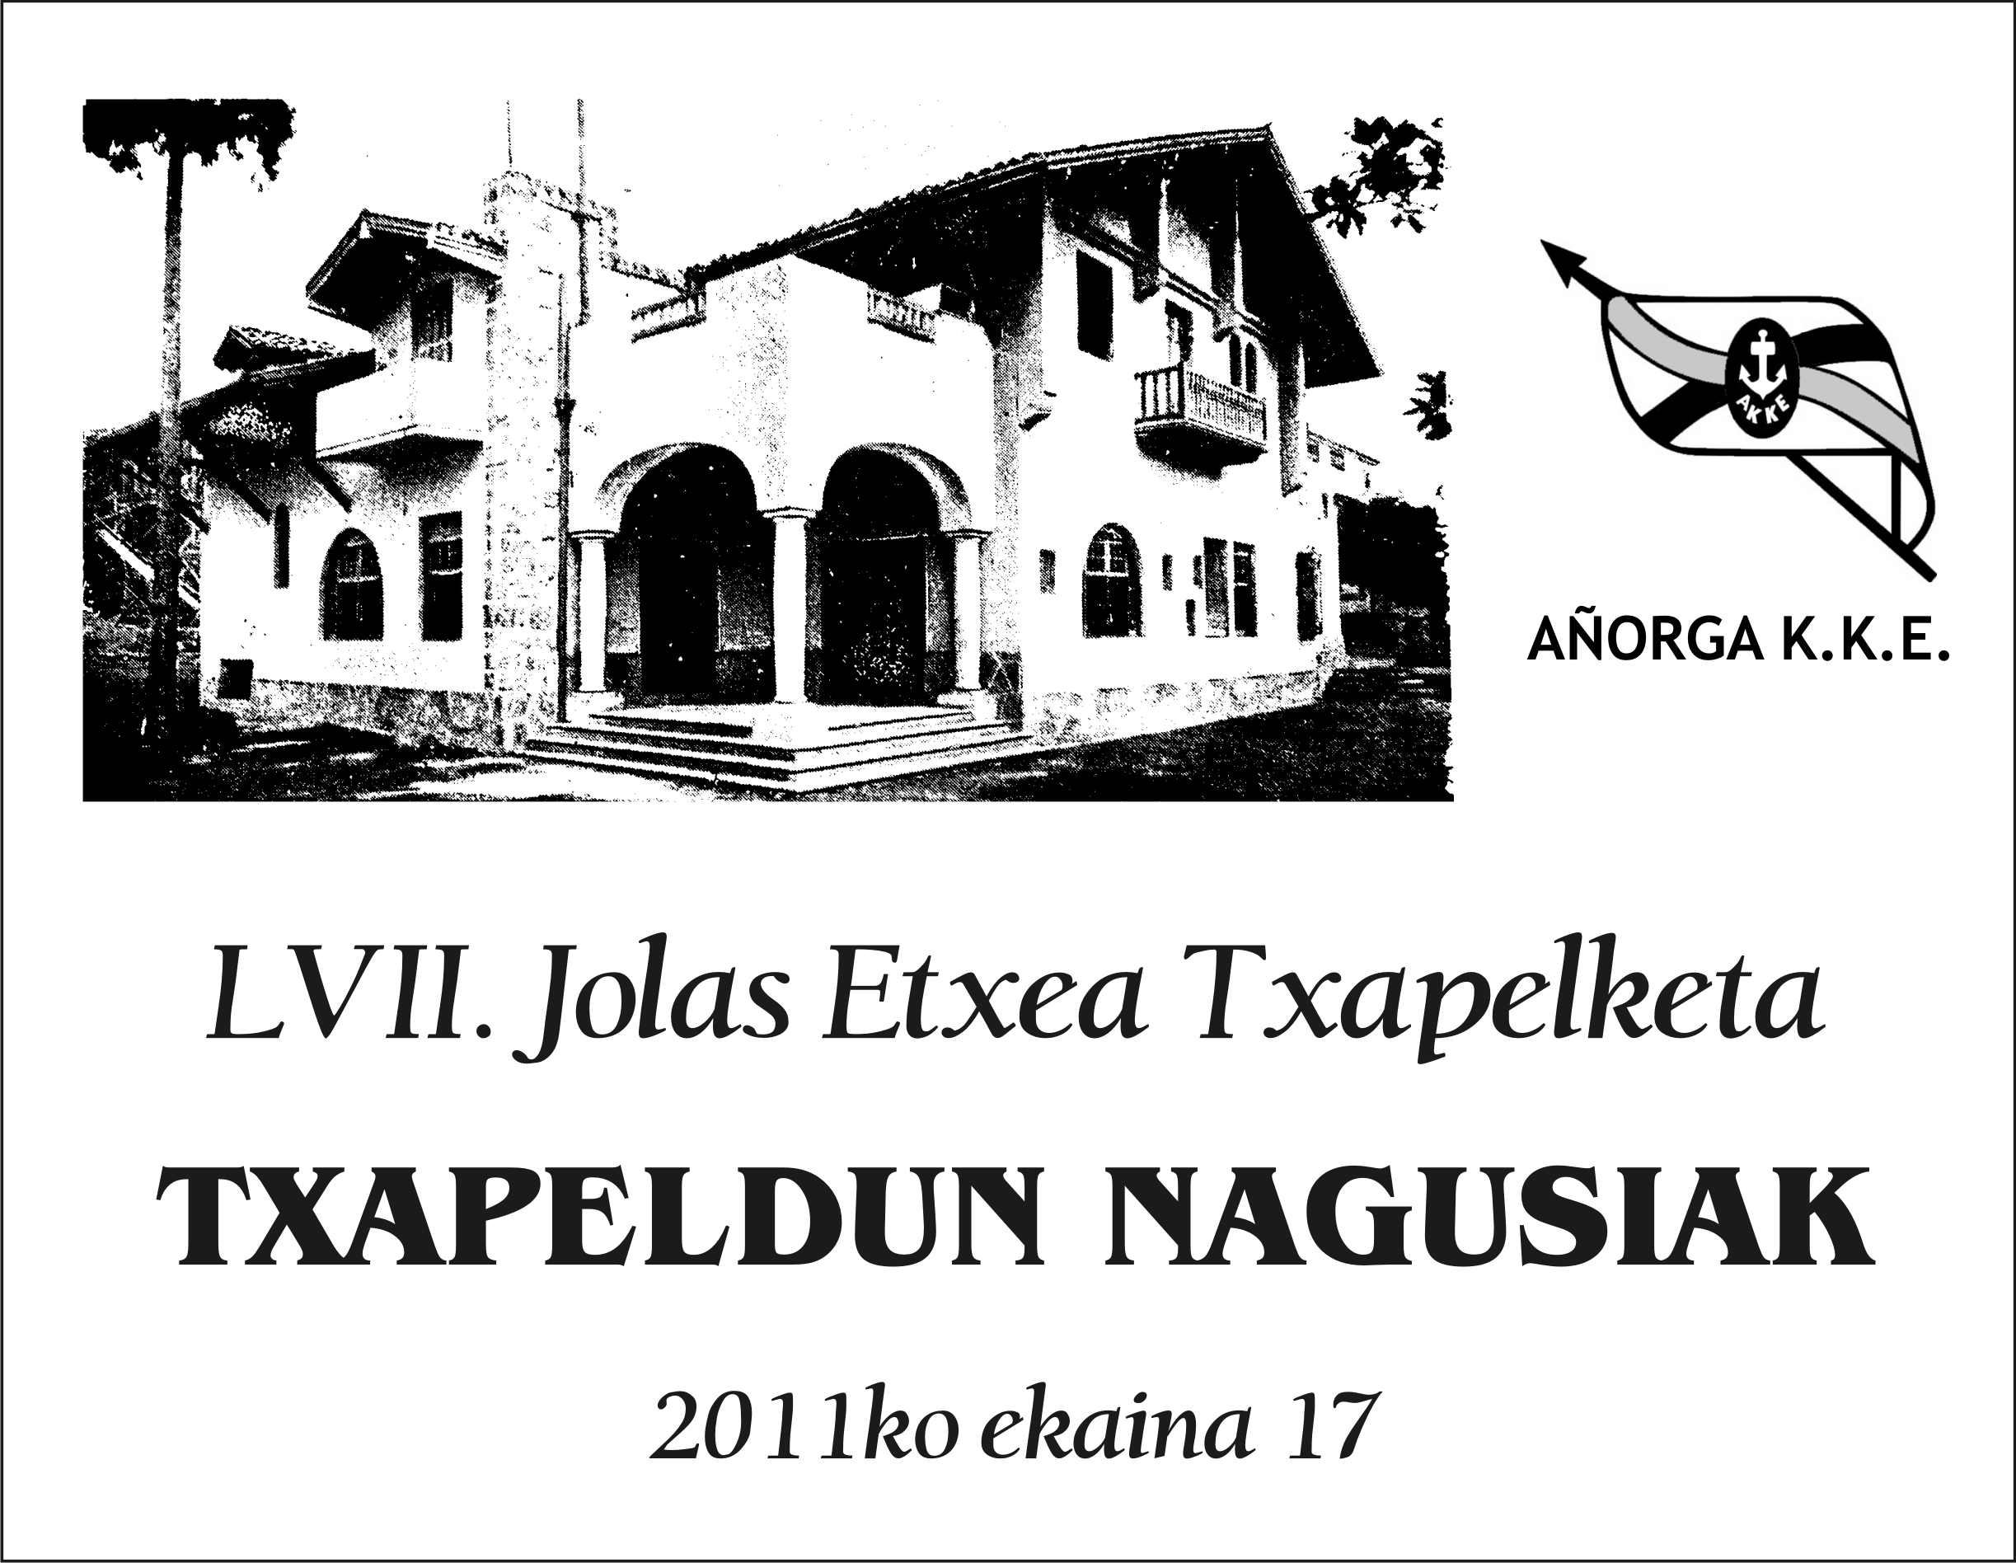

**Apirilak - 18 - Larunbata**  **AÑORGAN Goizeko 10:00 tan**

**GAZTEAK JUVENILES**

|  |  |  |  |
| --- | --- | --- | --- |
| Zubizarreta-Otermin (Bergara ) |  |  | Jon Arce - Xabi Aizpurua (Buruzgain ) |
| Azurmendi - Suarez (Tartaloetxe) |  |  | Aitor Zapirain - Iñigo bikuña (Antigua) |

**Apirilak - 18 - Larunbata**  **AÑORGAN Atsaldeko 16:00 tan**

**GAZTETXOAK CADETES**

|  |  |  |  |
| --- | --- | --- | --- |
| Vega - Sanchez arevalo (Beloki) |  |  | Aizkorbe - Apezetxea (Umoreona ) |
| Julen Albisu - Aitor Aldumberri (Urnieta ) |  |  | Orbegozo - Aranguren (Añorga, Usurbil ) |
| Zabala-Zubeldia (Zazpiturri ) |  |  | Etxeberria - Ruiz de Larramendi (San miguel) |
| Alex Ostolaza . Nestor Etxeberria (Guretxeru ) |  |  | Telletxea - Mariezkurrena (Erreka) |